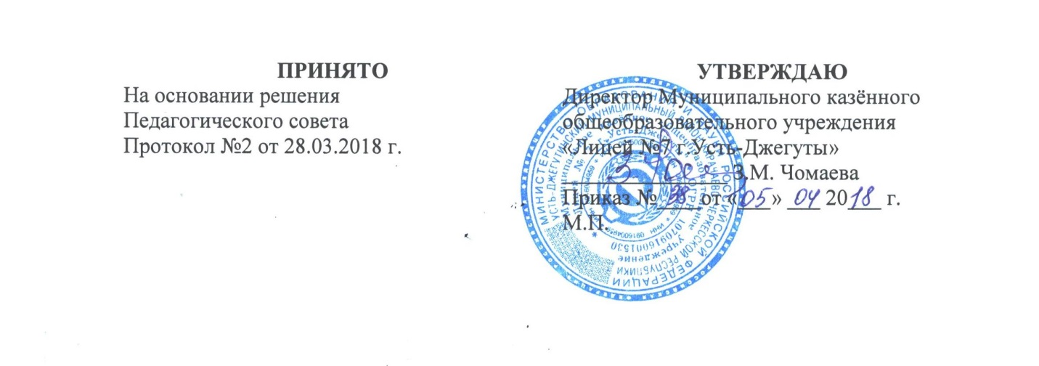

ПОЛОЖЕНИЕ
о приеме на работу сотрудников Муниципального казенного общеобразовательного учреждения «Лицей №7 г.Усть-Джегуты»

Специфика педагогической деятельности заключается в особой социальной значимости, высоком уровне ответственности, поэтому при приеме на работу определены условия (требования), которым отвечают лица, допускаемые к такой деятельности. На основании Перечня данных условий ст. 331 ТК РФ, согласно которой к педагогической деятельности допускаются лица, имеющие образовательный ценз (определенный уровень и профиль образования). Согласно ст. 32 Закона об образовании образовательное учреждение вправе самостоятельно заниматься подбором и расстановкой кадров в пределах, установленных законодательством РФ, типовым положением об образовательном учреждении его уставом. Трудовой договор с педагогическим работником при его приеме на работу заключается в том случае, если он не относится к той категории лиц, которые не могут быть допущены к педагогической деятельности.
Лица, не допускаемые к педагогической деятельности
На основании ст. 331 ТК РФ предусмотрены определенные ограничения в приеме на работу педагогических работников. Не принимаются на работу педагогические работники:
а) лишенные права заниматься ей в соответствии с вступившим в законную силу приговором суда;
б) имеющие неснятую или непогашенную судимость за умышленные тяжкие и особо тяжкие преступления;
в) признанные недееспособными в установленном федеральным законом порядке;
г) имеющие заболевания, предусмотренные перечнем, утверждаемым федеральным органом исполнительной власти, который осуществляет функции по выработке государственной политики и нормативно-правовому регулированию в области здравоохранения (на основании перечня медицинских психиатрических противопоказаний для осуществления отдельных видов профессиональной деятельности и деятельности, связанной
с источником повышенной опасности, утвержденным Постановлением Правительства РФ от 28.04.1993 N 377 "О реализации Закона Российской Федерации "О психиатрической помощи и гарантиях прав граждан при ее оказании". На основании ст. 51 Закона об образовании и п. 22 Перечня работ принимаемый на работу обязан пройти предварительный медицинский осмотр (обследование).
Согласно ст. 69 Трудового кодекса РФ обязательному предварительному медицинскому осмотру (обследованию) при заключении трудового договора подлежат:
а) лица, не достигшие возраста восемнадцати лет,
б) иные лица в случаях, предусмотренных Трудовым кодексом РФ,
в) иные лица в случаях, предусмотренных федеральными законами.
Документы, предъявляемые при заключении трудового договора
Согласно ст. 65 ТК РФ при заключении трудового договора педагогический работник, поступающий на работу, должен предъявить работодателю следующие документы:
- паспорт или иной документ, удостоверяющий личность;
- трудовую книжку кроме случаев, когда трудовой договор заключается впервые или работник поступает на работу на условиях совместительства;
- страховое свидетельство государственного пенсионного страхования;
- документы воинского учета - для военнообязанных и лиц, подлежащих призыву на военную службу;
- документ об образовании, о квалификации или наличии специальных знаний - при поступлении на работу, требующую специальных знаний или специальной подготовки.
- справку о наличии (отсутствии) судимости и (или) факта уголовного преследования либо о прекращении уголовного преследования по реабилитирующим основаниям, выданную в порядке и по форме, которые устанавливаются федеральным органом исполнительной власти, осуществляющим функции по выработке и реализации государственной политики и нормативно-правовому регулированию в сфере внутренних дел на основании закона N 387-ФЗ в ст. 65 ТК РФ.
Необязательные:
- Регистрация.
- Характеристика с прежнего места работы.
- Идентификационный номер налогоплательщика (ИНН).
Ознакомление работника с локальными нормативными актами.
Согласно ст. 68 ТК РФ при приеме на работу (до подписания трудового договора) работодатель знакомит работника под роспись с должностной инструкцией, правилами внутреннего трудового распорядка, локальными нормативными актами ОУ, непосредственно связанными с трудовой деятельностью работника, коллективным договором.
Заключение с работником трудового договора
Согласно ст. 67 ТК РФ трудовой договор заключается в письменной форме, составляется в двух экземплярах, каждый из которых подписывается сторонами. При заключении трудовых договоров с отдельными категориями работников трудовым законодательством и иными нормативными правовыми актами, содержащими нормы трудового права, может быть предусмотрена необходимость согласования возможности заключения трудовых договоров либо их условий с соответствующими лицами или органами, не являющимися работодателями по этим договорам, или составление трудовых договоров в большем количестве экземпляров.
Вручение работнику его экземпляра трудового договора.
Согласно ст. 67 ТК РФ один экземпляр трудового договора передается работнику, другой хранится у работодателя. Получение работником экземпляра трудового договора должно подтверждаться подписью работника на экземпляре трудового договора, хранящемся у работодателя. Рекомендуем перед подписью ставить фразу «экземпляр трудового договора мною получен».
Если с работником подписан договор о полной материальной ответственности, то один его экземпляр также передается работнику.
Издание приказа (распоряжения) о приеме на работу.
Приказ о приеме на работу издается на основании заключенного трудового договора, и его содержание должно строго соответствовать условиям заключенного трудового договора.
Регистрация приказа (распоряжения) о приеме работника на работу в установленном у работодателя порядке, например, в Журнале регистрации приказов (распоряжений).
Ознакомление работника с приказом (распоряжением) о приеме на работу под роспись.
Согласно ст. 68 ТК РФ приказ (распоряжение) работодателя о приеме на работу объявляется работнику под роспись в трехдневный срок со дня фактического начала работы.
Внесение записи о приеме на работу в трудовую книжку. Согласно ст. 66 ТК РФ работодатель (за исключением работодателей - физических лиц, не являющихся индивидуальными предпринимателями) ведет трудовые книжки на каждого работника, проработавшего у него свыше пяти дней, в случае, когда работа у данного работодателя является для работника основной. Если у работника трудовой книжки нет, то работодатель ее оформляет. По желанию работника сведения о работе по совместительству вносятся в трудовую книжку по месту основной работы на основании документа, подтверждающего работу по совместительству. Внесение сведений в Книгу учета движения трудовых книжек и вкладышей к ним и Приходно-расходную книгу по учету бланков трудовых книжек и вкладышей к ним. Формы этих книг утверждены Постановлением Минтруда России от 10 октября 2003 года №69.
Оформление личной карточки на работника, ознакомление его под роспись в личной карточке с записью, внесенной в трудовую книжку, со сведениями, внесенными в личную карточку. Личная карточка имеет унифицированную форму - № Т-2, утвержденную Постановлением Госкомстата России от 05.01.2004 №1.Оформление личного дела работника, если в отношении его должности работодателем установлена обязательность ведения личного дела.

